ชุดที่ 2 ข้อสอบ O-Net วิชา การงานอาชีพและเทคโนโลยี 2552
ปีการศึกษา

ตอนที่ 1 การงานอาชีพและเทคโนโลยี : จำนวน 30 ข้อ (รวม คะแนน)
ส่วนที่ 1 : แบบระบายตัวเลือก แต่ละข้อมีคำตอบที่ถูกต้องที่สุดเพียงข้อเดียว
จำนวน 26 ข้อ (ข้อ 1-26)

ข้อมูลนี้ใช้ตอบคำถามข้อ 1

การซักผ้า | การล้างผ้า | การตากผ้า
1. ซักผ้าด้วยน้ำเปล่า 1 ครั้ง  2. นำผ้าลงแช่ในน้ำ  ผงซักฟอกประมาณ  5-10 นาที  3. นำผ้าลงแช่ในน้ำ  ผงซักฟอกประมาณ 1-2  ชั่วโมง  4. นำผ้าลงแช่ในน้ำ  ผงซักฟอกค้างคืน  5. ซักบริเวณที่สกปรกมาก  ก่อนแล้วจึงซักบริเวณอื่น  จนทั่ว  6. ขยี้ผ้าให้ทั่วทั้งตัวทุกจุด  เหมือนกัน | 7. ล้างน้ำสะอาด 1 ครั้ง  8. ล้างน้ำสะอาด 2 ครั้ง  9. ล้างน้ำสะอาด 3 ครั้ง | 10. บีบผ้าให้หมาดแล้วจึง  นำไปตาก  11. บิดผ้าให้แห้งแล้วสะบัด  ก่อนตาก  12. บิดผ้าให้แห้งแล้วกลับ  ตะเข็บก่อนตาก

1. ขั้นตอนการซักผ้าด้วยมือข้อใดถูกต้องที่สุด
1. 1-3-6-7-12
2. 1-2-5-8-11
3. 1-4-6-9-12
4. 1-2-5-8-10

2. อาหารเช้าที่เหมาะกับสุขภาพของผู้มีอายุตั้งแต่ 70 ปีขึ้นไป คือข้อใด
- ข้าวต้ม ยำกุนเชียง และถั่วลิสงทอด
- ไข่ดาว เบคอน ขนมปัง และโกโก้ร้อน
- ข้าวต้มปลา กล้วยน้ำว้า และน้ำส้มคั้นสด
- ข้าวผัดปู โอวัลตินร้อน และมะละกอสุก
3. ข้อใดเกี่ยวข้องกับครอบครัวอบอุ่นมากที่สุด
- มีนิสัยแบ่งปัน ไม่เล่นการพนัน มีสัจวาจา
- พูดจาไพเราะ รับผิดชอบงาน รักษาความสะอาด
- ขยันทำมาหาเลี้ยงชีพ ไม่เป็นหนี้สิน ชอบเก็บออม
- ชอบปลูกผักสวนครัว ทำอาหารเอง ใช้จ่ายประหยัด
4. การตกแต่งบ้านข้อใด ช่วยลดภาวะโลกร้อนได้อย่างยั่งยืน
- ปลูกกล้วยไม้กระถางแขวนรอบบ้าน เพื่อบังแดด
- ปลูกไม้เลื้อยขึ้นคลุมบนหลังคา เพื่อลดความร้อนจากแสงอาทิตย์
- ปลูกดอกทานตะวันหน้าบ้าน เพื่อลดการสะท้อนของแสงอาทิตย์
- ปลูกต้นไม้ยืนต้นทางทิศตะวันตกของบ้าน เพื่อป้องกันแสงแดดส่องตัวบ้าน
5. บรรจุภัณฑ์ข้อใดเหมาะสมที่สุดสำหรับบรรจุข้าวหอมมะลิสำเร็จรูปน้ำหนัก 185 กรัม
เพื่อการส่งออก
- กล่องพลาสติกใสมองเห็นข้าวสุก
- กระป๋องอลูมิเนียมมีลวดลายสวยงาม
- กล่องกระดาษพิมพ์ลวดลายเรือนไทย
- ถุงพลาสติกพิมพ์ลวดลายท้องทุ่งสีทองของรวงข้าว
ข้อมูลนี้ใช้ตอบคำถามข้อ 6
ผลผลิตการเกษตร พลังงานชีวมวล มลภาวะ
1. ไม้โกงกาง 5. แก๊สชีวภาพ 7. ลดภาวะโลกร้อน
2. อ้อย 6. เชื้อเพลิงชีวมวล 8. ลดมลพิษ
3. มันสำปะหลัง
4. มูลสัตว์
6. จากข้อมูลที่กำหนดให้ ข้อใดมีความสัมพันธ์เชิงเหตุและผลเกี่ยวข้องกับสิ่งแวดล้อม
- (1 + 4) 5 = 7
- (4 + 3 ) 5 = 7
- (2 + 1) 6 = 8
- (2 + 3) 6 = 8
ข้อมูลนี้ใช้ตอบคำถามข้อ 7
หลักการ
1. พืชที่มีคุณสมบัติเหมือนกันอยู่กลุ่มเดียวกัน
2. พืชที่มีคุณสมบัติต่างกันต้องอยู่คนละกลุ่ม
หลักเกณฑ์
3. ยึดตามวัตถุประสงค์การใช้งาน
4. ยึดตามสรีรวิทยาของพืช
การจำแนก
5. ไม้ตัดดอก
6. ไม้ใบ
7. ไม้ดอก
7. จากข้อมูลที่กำหนดให้ ต้นเฟื่องฟ้า และต้นโกศล จัดอยู่ในหลักการ หลักเกณฑ์และ
การจำแนก ข้อใด
- 1 4 6
- 2 3 7
- 1 4 5
- (1 + 2) 3 (5 + 7)
ข้อมูลนี้ใช้ตอบคำถามข้อ 8
1. ปลูกบนพื้นดินที่ไม่มีการใช้สารเคมี
2. ไม่ใช้สารเคมีตลอดการปลูกพืช
3. เพาะเลี้ยงด้วยเนื้อเยื่อ
4. ตัดแต่งยีน
8. จากข้อมูลที่กำหนดให้ ข้อใดเป็นหลักการปลูกพืชปลอดสารพิษ
1. 3, 4 2. 1, 3
3. 2, 4 4. 1, 2
ข้อมูลนี้ใช้ตอบคำถามข้อ 9
ของเสียจากสัตว์ วิธีการใช้ประโยชน์ ผลิตภัณฑ์ใหม่
1. มูลสัตว์ 3. อัดแท่ง 6. ปุ๋ยแห้ง
2. น้ำล้างคอกสัตว์ 4. กรองของเสียจากการ 7. เชื้อเพลิงชีวภาพ
ระบายน้ำแบบขั้นบันได 8. ปุ๋ยหมัก
5. หมัก 9. น้ำหมักชีวภาพ

9. จากข้อมูลที่กำหนดให้ ข้อใดเป็นการใช้ประโยชน์ของเสียจากสัตว์
- 1 3 8
- 1 4 7
- 2 4 6
- 2 3 9
10. ข้อใดคือความสำเร็จในการประกอบอาชีพเกษตร
- ตลาด ทุน ทำเล ทีม ฝีมือ
- ทุน ทำเล ทีม ฝีมือ ตลาด
- ทำเล ทีม ตลาด ฝีมือ ทุน
- ทีม ฝีมือ ทุน ตลาด ทำเล
ข้อมูลนี้ใช้ตอบคำถามข้อ 11
แนวคิด กระบวนการปลูก ผู้บริโภค
1. การจัดการระบบการผลิต 5. พันธุ์ราคาแพง 16. ผู้บริโภคพอใจราคา
2. การจัดการระบบการจัดการ 6. พันธุ์ดีเหมาะกับพื้นที่ 17. ผู้บริโภคมั่นใจการกิน
3. การจัดการระบบการบริโภค 7. พันธุ์ลูกผสม
4. การจัดการระบบห่วงโซ่ 8. ควบคุมทรงพุ่ม
9. ดูแลทรงพุ่ม
10. สำรวจโรค แมลง ก่อนพ่นสารเคมี
11. ฉีดพ่นสารเคมีเมื่อมีการระบาด
12. ฉีดพ่นสารเคมีป้องกันไว้ก่อน
13. ให้ธาตุอาหารเคมี
14. ให้ธาตุอาหารตามการวิเคราะห์ดิน
15. ให้ธาตุอาหารตรงเวลา
11. จากข้อมูลที่กำหนดให้ “เส้นทางการพัฒนาไม้ผลยุคใหม่ เพื่อมีรายได้และมีความ
ยั่งยืน” คือหลักการข้อใด
- 1 = 5 + 9 + 12 + 15 16
- 2 = 6 + 8 + 11 + 13 17
- 3 = 7 + 9 + 10 + 15 16
- 4 = 6 + 8 + 10 + 14 17

12. มอเตอร์เป็นเครื่องจักรกลไฟฟ้าชนิดหนึ่งที่เปลี่ยนพลังงานไฟฟ้าเป็นพลังงานกล
โดยใช้หลักการใด
- การเหนี่ยวนำ
- การสร้างสนามแม่เหล็ก
- การหมุน
- การตัดกันของสนามแม่เหล็ก
13. ปัจจุบันมีการนำพลังงานทดแทนมาใช้ในการเผาไหม้ของเครื่องยนต์สิ่งใดที่ได้รับ
ความสนใจมากที่สุด
1. LPG 2. NGV
3. Oxygen 4. Hydrogen
14. เตาไมโครเวฟเป็นเครื่องใช้ไฟฟ้าในครัวเรือนที่ใช้เทคโนโลยีในการทำงานในระบบใด
- คลื่นสนามแม่เหล็กไฟฟ้า
- ใช้คลื่นความถี่สูง
- ใช้ขดลวดความร้อนชนิดพิเศษ
- ใช้ไฟฟ้ากระแสสลับแปลงเป็นกระแสตรง

ข้อมูลนี้ใช้ตอบคำถามข้อ 15-16

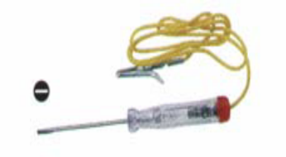
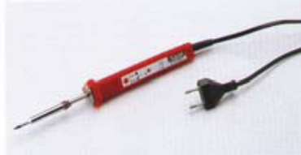
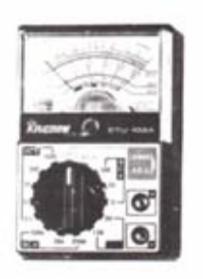
1. 2. 3.
หัวแล้ง
มิเตอร์

ไขควงทดสอบไฟ

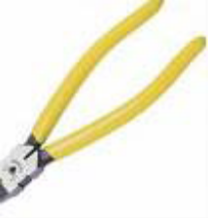
4. 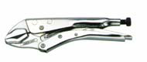 5. 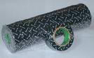 6.
คีมล็อก
ผ้าเทปพันสายไฟ
คีมตัดสายไฟ

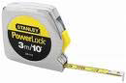
7. 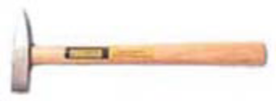 8. 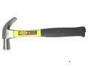 9.
ค้อนหงอน
ค้อนเดินสายไฟ
ตลับเมตร

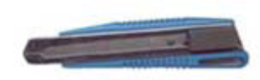
10.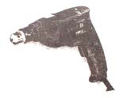 11. 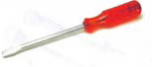 12.
คัตเตอร์
ไขควง
สว่านไฟฟ้า

15. ในกรณีที่ตรวจพบว่าสายไฟของเครื่องซักผ้า (ชำรุด) ขาด ท่านจะเลือกใช้เครื่องมือสำหรับซ่อม
ชนิดใดบ้าง
- 1 2 5 6 11
- 1 2 3 11 12
- 1 3 8 11 12
- 3 4 5 11 12
16. ในกรณีที่ท่านต้องการเดินสายไฟฟ้าเพิ่มเติมสำหรับอุปกรณ์อื่น ๆ ท่านต้องใช้เครื่องมือประเภทใดบ้าง
- 1 2 3 4 8
- 5 7 8 9 12
- 1 6 7 9 10
- 2 7 10 11 12
17. การรักษาความลับของลูกค้า เป็นจรรยาบรรณของใคร
- ของนักธุรกิจ
- ของพนักงานขายที่พึงมีต่อลูกค้า
- ของผู้ผลิตที่มีต่อผู้บริโภค
- ของผู้ผลิตต่อคู่แข่งขัน
18. เครื่องมือทางการค้าที่เพิ่มคุณค่าให้กับสินค้า คือข้อใด
- เครื่องหมายการค้า 2. การออกแบบผลิตภัณฑ์
3. การเป็นสินค้าพิเศษ 4. การปรับปรุงพัฒนาหีบห่อ

19. ข้อใดคือปัญหาพื้นฐานทางเศรษฐกิจ
- ผลิตอะไร จำนวนเท่าใด ตั้งราคาเท่าใด ขายที่ไหน
- ผลิตอะไร ผลิตทำไม ผลิตที่ไหน ราคาเท่าใด
- ผลิตอะไร ผลิตทำไม ผลิตอย่างไร ผลิตเพื่อใคร
- ผลิตอะไร จำนวนเท่าใด ผลิตเพื่อใคร ผลิตอย่างไร
20. การหาสินค้าและบริการผ่านทางเครือข่ายอินเทอร์เน็ต เรียกว่าอะไร
1. E-Payment
2. E-Learning
3. E-Sourcing
4. E-News
21. ถ้านักเรียนจะประกอบสัมมาอาชีวะ และเป็นธุรกิจขนาดย่อมจะต้องใช้ทรัพยากรข้อใด
- ตั้งร้านจำหน่ายขนมไทย ขนมนานาชาติ โดยมีลูกจ้าง 30 คน ทรัพย์สินถาวร30 ล้านบาท
- ผลิตลำไยแห้งส่งไปขายต่างประเทศและในประเทศ มีลูกจ้าง 60 คน เงินทุน 50 ล้านบาท
- ตั้งร้านอาหาร มีพนักงานเสิร์ฟและพนักงานเชียร์เบียร์ 42 คน อาคารอุปกรณ์ 20 ล้านบาท
- ตั้งร้าน Super Market มีพนักงาน 35 คน มีอาคารอุปกรณ์ 65 ล้านบาท
22. ข้อใดเป็นจำนวนเลขฐานสองซึ่งมีค่าเท่ากับ 108 (ซึ่งเป็นเลขฐานสิบ)
1. 00100100
2. 01101100
3. 10100000
4. 01101111

ข้อมูลนี้ใช้ตอบคำถามข้อ 23
ตารางสินค้า
รหัสสินค้า | ชื่อสินค้า | ประเภท | ราคา | ชั้นวางสินค้า | รหัสตัวแทนจำหน่าย
A001 | ชาเขียว | เครื่องดื่ม | 20.00 | N42 | LZ103
A041 | น้ำอัดลมกระป๋อง | เครื่องดื่ม | 15.00 | N41 | TV421
F210 | ขนมจีบไส้ปู | อาหาร | 18.00 | C01 | FB112

ตารางตัวแทนจำหน่าย
รหัสตัวแทนจำหน่าย | ชื่อตัวแทนจำหน่าย | สถานที่ประกอบการ | เบอร์โทรศัพท์
FB112 | บริษัทเก้าสิบห้าจำกัด | 100 ถ.ถาวร | 02-321-3210
LZ103 | บริษัทเคโอฮะจำกัด | 200 ถ.สุขใจ | 02-743-4372

23. ในระบบฐานข้อมูลแบบสัมพันธ์ตามที่กำหนด ช่องข้อมูล (Field) ใดเหมาะสมที่จะใช้เป็น Foreign Key
- ชื่อสินค้าในตารางสินค้า
- รหัสสินค้าในตารางสินค้า
- รหัสตัวแทนจำหน่ายในตารางสินค้า
- รหัสตัวแทนจำหน่ายในตารางตัวแทนจำหน่าย
24. ข้อใดต่อไปนี้ ไม่ใช่ ระบบปฏิบัติการคอมพิวเตอร์
- Microsoft Windows
- Ubuntu
- Symbian
- MAC Address
25. รูปนี้เป็นหัวเชื่อมต่อประเภทใด และใช้สำหรับงานประเภทใด
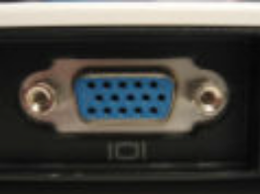

- VGA ใช้ต่อคอมพิวเตอร์เข้ากับจอแสดงผล
- DVI ใช้ต่อคอมพิวเตอร์เข้ากับจอแสดงผล
- USB ใช้ต่อคอมพิวเตอร์เข้ากับอุปกรณ์เสริม
- FireWire ใช้ต่อคอมพิวเตอร์เข้ากับอุปกรณ์เสริม

ข้อมูลนี้ใช้ตอบคำถามข้อ 26
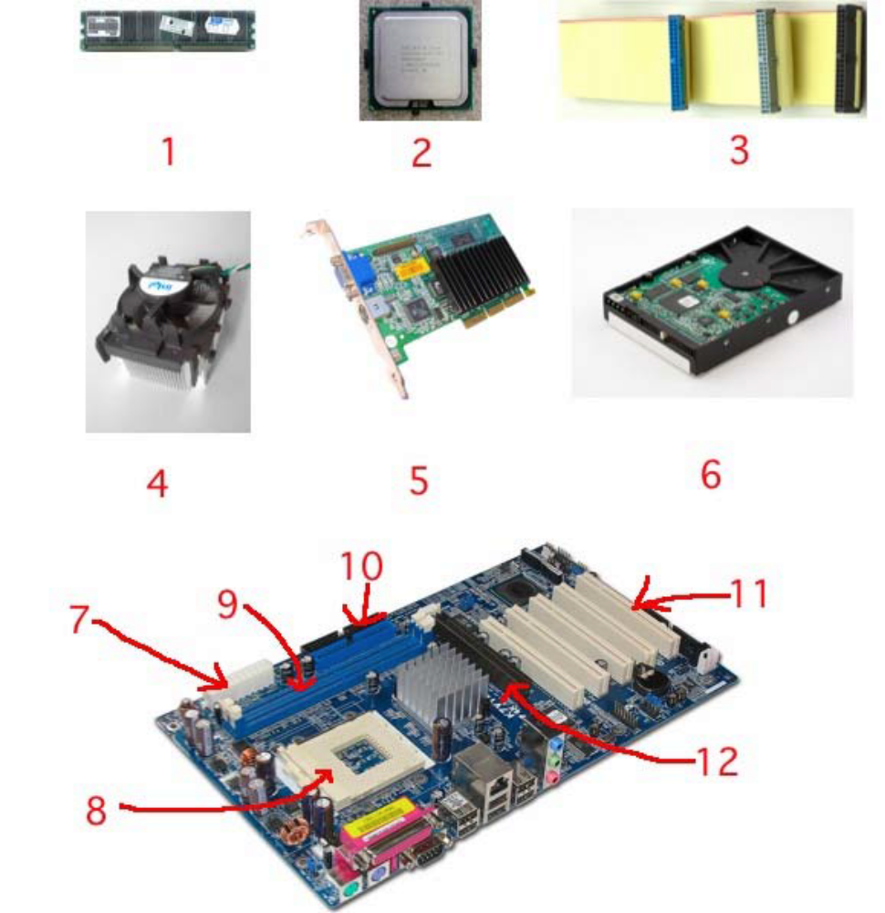

26. การต่อหน่วยประมวลผลกลาง (CPU) เข้ากับคอมพิวเตอร์นั้น ต้องต่ออุปกรณ์ใด เข้ากับส่วนไหน
ของ Main board
1. 2 + 3 10 2. 2 + 4 8
3. 4 8 4. 3 10

ส่วนที่ 2 : แบบระบายคำตอบที่สัมพันธ์กัน
จำนวน 4 ข้อ (ข้อ 27 - 30)

ข้อมูลนี้ใช้ตอบคำถามข้อ 27 - 30
คำสั่ง
จากหมวดองค์ประกอบด้านอาหาร และการจัดตกแต่ง 6 หมวดที่กำหนด ให้ผู้สอบเลือก
องค์ประกอบทางการประกอบอาหารและการจัดตกแต่งอาหาร จากตัวเลือกใน 3 หมวด ตามที่โจทย์
แต่ละข้อกำหนดมาใช้ร่วมกันตามลำดับ (เลือก 1 อย่างจากแต่ละหมวดรวม 3 อย่าง) เพื่อออกแบบการ
จัดอาหารที่สื่อถึงบุคคล วันสำคัญ การบริการ กลุ่มเป้าหมาย และสนองตามความต้องการของโจทย์
ได้ดีที่สุด ซึ่งผู้สอบจะต้องเลือกองค์ประกอบให้ครบจากทั้ง 3 หมวด มิฉะนั้นจะไม่ได้คะแนนในข้อ
นั้น ๆ

หมวดที่ 1 หมวดที่ 2
รหัส | 1) ตัวเลือกหมวดอาหาร |  | รหัส | 2) ตัวเลือกหมวดวัสดุบรรจุอาหาร
0 | ข้าวผัดทะเล |  | A | ใบสัก
1 | ข้าวต้มปลากะพง |  | B | ใบตองสด
2 | ข้าวต้มทะเล |  | C | ใบตองแห้ง
3 | ข้าวห่อหมกปลาช่อน |  | D | ใบเตย
4 | ผัดไทยกุ้งสด |  | E | ใบจากอ่อน
5 | ราดหน้าปลาหมึก |  | F | ใบไผ่
6 | โจ๊กหมูใส่ไข่ |  | G | ใบบัว
7 | ข้าวต้มหอยนางรม |  | H | ใบลาน
8 | ข้าวไข่เจียวหมูสับ |  | I | ใบมะพร้าว
9 | ข้าวผัดปู |  | J | ใบตาล

หมวดที่ 3 หมวดที่ 4
รหัส | 3) ตัวเลือกหมวดชนิดของดอกไม้ |  | รหัส | 4) ตัวเลือกหมวดสีผ้าปูโต๊ะอาหาร
0 | ดอกบัว |  | A | แสด
1 | ดอกรัก |  | B | ฟ้า
2 | ดอกมะลิ |  | C | เขียว
3 | ดอกกุหลาบ |  | D | แดง
4 | ดอกกล้วยไม้ |  | E | ดำ
5 | ดอกดาวเรือง |  | F | ชมพู
6 | ดอกซ่อนกลิ่น |  | G | เหลือง
7 | ดอกกุหลาบมอญ |  | H | เทา
8 | ดอกคูณ |  | I | น้ำเงิน
9 | ดอกสุพรรณิการ์ |  | J | น้ำตาลเข้ม

หมวดที่ 5 หมวดที่ 6
รหัส | 5) ตัวเลือกหมวดผลไม้ |  | รหัส | 6) ตัวเลือกหมวดรูปแบบภาชนะใส่อาหาร
0 | แตงโม |  | 0 | กระทงมุมเดียวดุนก้น
1 | มะละกอสุก |  | 1 | กระทง 2 มุม ท้องแบน
2 | มะม่วงดิบ |  | 2 | กระทง 4 มุม
3 | กระท้อน |  | 3 | กระทง 6 มุม ครอบกรวย
4 | ชมพู่ |  | 4 | ถาดใบตองกลีบกุหลาบ
5 | เงาะ |  | 5 | กรวยแหลม
6 | ลำไย |  | 6 | ห่อทรงเตี้ย
7 | ลิ้นจี่ |  | 7 | ห่อทรงเตี้ยมีเตี่ยว
8 | องุ่น |  | 8 | ห่อทรงสูงมีเตี่ยว
9 | มังคุด |  | 9 | ห่อข้าวต้มมัดมีหาง

27. พัชรภรณ์เป็นนักเรียนชั้น ม.3 ของโรงเรียนแห่งหนึ่ง ในวันแม่ปีนี้ พัชรภรณ์ได้มีโอกาสกราบคุณแม่ด้วยพวงมาลัยคล้องมือในช่วงเย็นซึ่งเป็นมื้ออาหารสำคัญของครอบครัว เธอจะจัดอาหารให้คุณแม่เป็นพิเศษ ซึ่งคุณแม่เกิดวันศุกร์ชอบรับประทานอาหารไทยและผลไม้ไทยชนิดที่มีแคโรทีนสูง เพราะช่วยบำรุงสายตาและสมอง แต่คุณแม่มีปัญหาด้านสุขภาพมีโคเรสเตอรอลสูงและความดันโลหิตสูง พัชรภรณ์ควรจัดผลไม้และตกแต่งโต๊ะอาหารอย่างไร โดยเลือกตอบในหมวดชนิดของดอกไม้ หมวดผลไม้ และหมวดสีผ้าปูโต๊ะ

28. อาหารไทยบางชนิดเป็นที่นิยมของนักท่องเที่ยวชาวต่างประเทศ ถ้านักเรียนจะจัดอาหารเช้าให้
ชาวต่างประเทศที่มาเที่ยวเมืองไทย และเป็นวันครบรอบวันแต่งงานของเขา จะจัดอาหารไทยและโต๊ะอาหารอย่างไร โดยเลือกตอบในหมวดอาหาร หมวดชนิดของดอกไม้ และหมวดสีผ้าปูโต๊ะ

29. การประกอบขนมไทยจะช่วยอนุรักษ์วัฒนธรรมไทย และการใช้วัสดุพื้นบ้านที่มีอยู่ให้คุ้มค่าจะช่วยอนุรักษ์สิ่งแวดล้อม ถ้าจะทำขนมตะโก้ที่หน้าโรยด้วยกลีบดอกไม้และภาชนะที่ทำให้ขนมหอมน่ารับประทานยิ่งขึ้นควรเลือกใช้วัสดุ และรูปแบบภาชนะบรรจุขนมตะโก้อย่างไร โดยเลือกตอบในหมวดชนิดของดอกไม้ หมวดรูปแบบภาชนะใส่อาหาร และหมวดวัสดุบรรจุอาหาร

30. ขนิษฐาอยู่ในหมู่บ้านที่ปลูกพืชผักสวนครัว และมีแหล่งน้ำธรรมชาติมีปลาหลากหลายพันธุ์ซึ่งชาวบ้านจะนำมาขายในตลาด ถ้าขนิษฐาจะทำอาหารเย็นในวันหยุด โดยใช้วัสดุในท้องถิ่นตามแนวปรัชญาเศรษฐกิจพอเพียง ขนิษฐาต้องเลือกทำอาหารใด ใช้รูปแบบของภาชนะ และใช้วัสดุประกอบชนิดใด โดยเลือกตอบในหมวดอาหาร หมวดรูปแบบภาชนะใส่อาหาร และหมวดวัสดุบรรจุอาหาร

